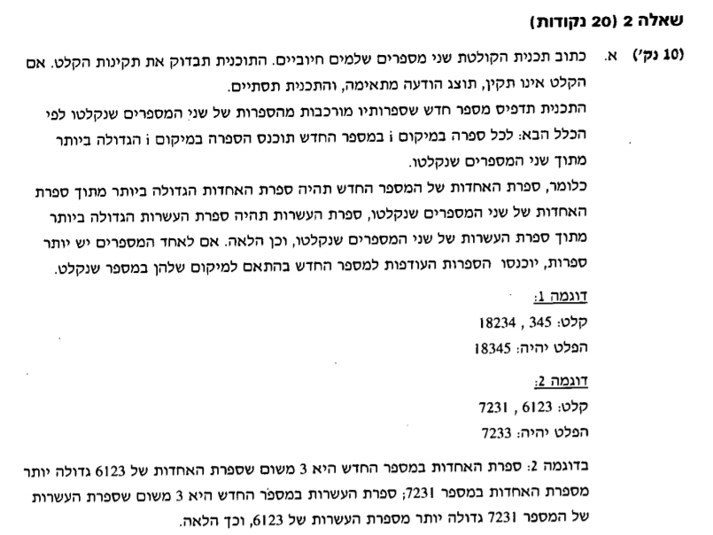

void main()

{

int num1 = 0, num2 = 0;

int temp1 = 0, temp2 = 0;

int newnum=0,i=1;

printf("please enter two positive numbers: ");

scanf_s("%d", &num1);

scanf_s("%d", &num2);

printf("num1= %d", num1);

printf("num2= %d", num2);

if (num1 > 0 && num2 > 0)

{

while (num1 != 0 || num2 != 0)

{

temp1 = num1 % 10;

temp2 = num2 % 10;

if (i == 1)

{

if (temp1 > temp2)

newnum = temp1;

else if (temp1 < temp2)

newnum = temp2;

else

newnum = temp2;

}

else

{

if (temp1 > temp2)

newnum = newnum + i * temp1;

else if(temp1 < temp2)

newnum = newnum + i * temp2;

else

newnum = newnum + i * temp2;

}

num1 = num1 / 10;

num2 = num2 / 10;

i = i * 10;

}

printf("this is the new number: %d", newnum);

}

else

printf("incoreect input please try again");

getchar();

getchar();

}

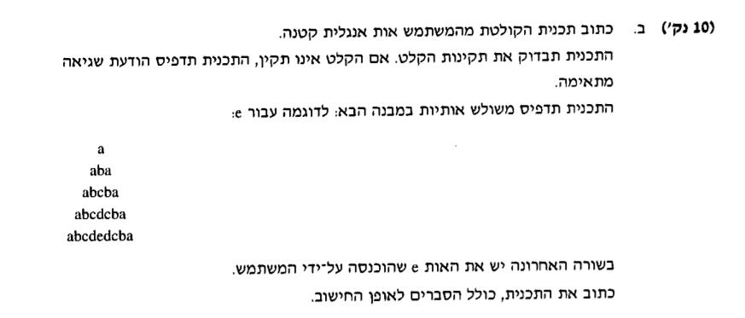

void main()

{

char userlet;

char i = 'a';

int j = 0,templetnum=0,row=0;

printf("please enter a lowercase letter:");

scanf_s("%c", &userlet);

if (islower(userlet))

{

for (i = 'a'; i <= userlet; i++, templetnum++);//count how many lines to print

i = 'a';

while (templetnum != 0)

{

while (j < templetnum)

{

printf(" ");//הדפסה של הרווחים

j++;

}

j = templetnum-1;

while (j != templetnum + row )// הדפסה של התווים עד אמצע הפרמידה

{

printf("%c", i++);

j++;

}

j = templetnum;

i--;//משנה את התו חזרה לתו שבאמצע הפרמידה

while (j!= templetnum - row)//הדפסת התווים בירידה

{

printf("%c", --i);

j--;

}

j = 0;

i = 'a';

templetnum--;// הורדת השורה עליה עובדים

printf("\n");

row++;

}

}

else

printf("your char is not lower!!!!");

}